# 模块主动上报事件

* 建立连接：FF 02 83 07
* 断开连接：FF 02 84 07

# 串口命令格式

|  |  |  |
| --- | --- | --- |
| cmdId(2octets) | paramLen(2octets) | param |

|  |  |
| --- | --- |
| cmdId | 描述 |
| 0xff 01 | set advertising interval |
| 0xff 02 | set advertising data |
| 0xff 0a | enable/disable advertising |
| 0xff 13 | set device name |
| 0xff 17 | terminate connection |
| 0xff 18 | restart module |
| 0xff 16 | get module current work state |
| 0xff 1c | send notify data |
| 0xff 1d | reserve for user |

## set advertising interval

串口发送命令：01 ff 02 00 50 00

命令解析：0x00 50=80，interval = 80 * 0.625ms = 50ms

串口返回数据：FF 03 01 07 00

## set advertising data

串口发送命令：02 ff 06 00 05 09 01 02 03 04

命令解析：0x05：广播数据长度 + 1

0x09：type

0x01 02 03 04：广播数据

串口返回数据：FF 03 02 07 00

## enable/disable advertising:

串口发送命令：0a ff 01 00 01 00或0a ff 01 00 00 00

命令解析：0x00 01：enable advertising

0x00 00：disable advertising

串口返回数据：FF 03 0A 07 00

## set device name:

串口发送命令：13 ff 0a 00 01 02 03 04 05 06 07 08 09 0a

命令解析：0x00 0a：device name长度

0x01 02 03 04 05 06 07 08 09 0a：device name

串口返回数据：FF 03 13 07 00

## terminate connection

串口发送命令：17 ff 00 00

串口返回数据：FF 03 17 07 00

## restart module

串口发送命令：18 ff 00 00

串口返回数据：FF 03 18 07 00

## get module current work state

串口发送命令：16 ff 00 00

串口返回数据：FF 04 16 07 00 01（未连接）

FF 04 16 07 00 08（连接态）

## send notify data

串口发送命令：1c ff 05 00 01 02 03 04 05

命令解析：0x00 05：长度

0x01 02 03 04 05：数据

串口返回数据：FF 03 1C 07 00

## reserve for user

用户可以自行配置

# LED指示灯

* 连接态：常亮
* 未连接：常暗
* 接收数据：闪一下

在手机和模块建立连接之后，让手机发送数据给模块，此时模块处于接收数据的状态下，LED灯会闪一下

示例：

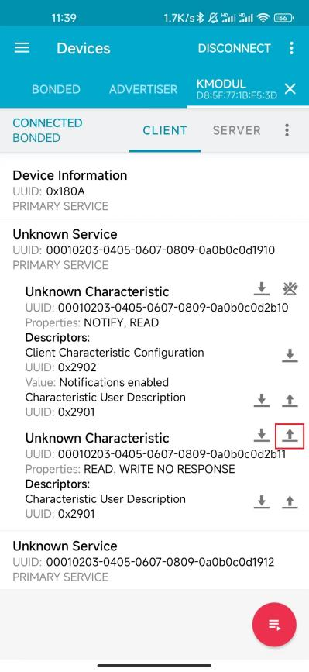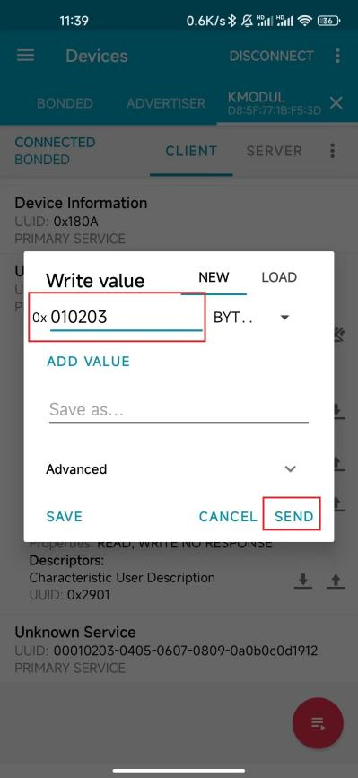

* 发送数据：闪两下

当串口对模块发送send notify data指令之后，模块会处于发送数据的状态，LED灯闪两下。